Trabajo Sistemas Cognitivos Artificiales
PRIMER TRIMESTRE DEL 2025
PROFESOR: Luis Fernando Castillo Ossa

20 de febrero del 2025
- 50 % Realice el seguimiento del algoritmo de Anchura, Profundidad , Hill Climbing, A estrella en el siguiente grafo con los valores. Dónde se representan las posibles rutas para ir entre ciudades, en este caso el origen es A y el destino final L. La tabla es la heurística o distancia estimada para ir desde cualquier ciudad al destino L.
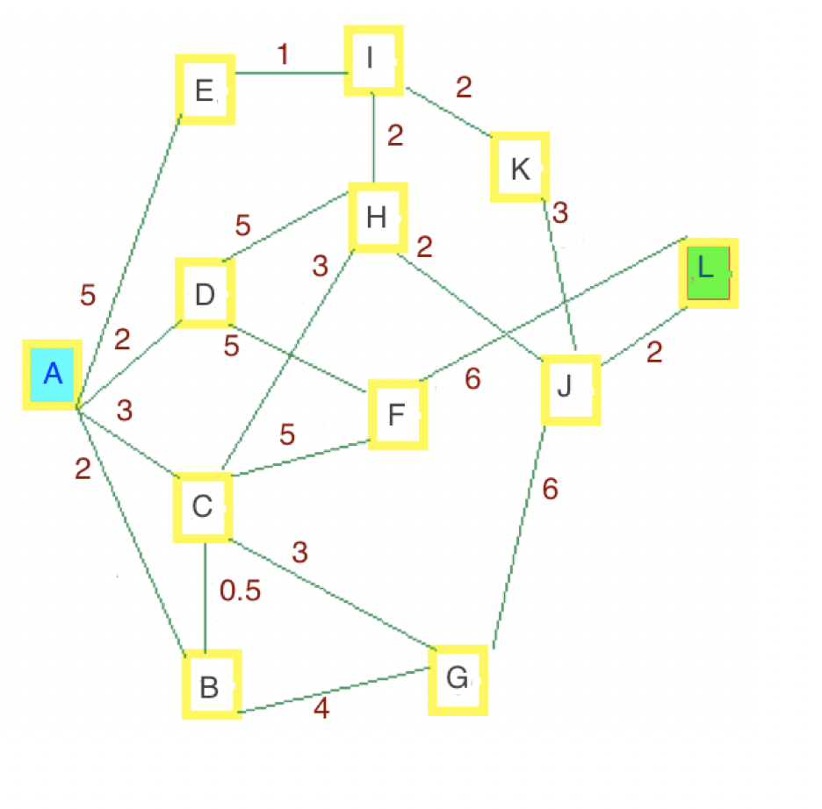
A | 17
B | 14
C | 12
D | 12
E | 14
F | 8
G | 10
H | 8
I | 10
J | 5
K | 6

